Лабораторна робота №3
Робота із базами даних в .NET. Використання бібліотеки Entity Framework.
Виконав студент групи 301-тк Євгеній Березняк
Передумова
Виконайте лабораторну роботу №2. Створіть нову гілку у раніше створеному гіт репозиторії NUPP_NET_2025_{Номер Групи}_TK_{Прізвище}_Lab із назвою lab3, яка міститиме код із другої лабораторної роботи.
Для здачі лабораторної роботи, необхідно буде створити пул реквест із гілки lab3 у master, або якщо на момент здачі пул реквест із гілки lab2 у master не закритий - із гілки lab3 у lab2.
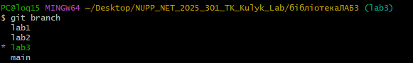
Завдання
Створити проєкт {Назва тематики}.Infrastructure. У новоствореному проєкті створити папку Models. У створеній папці додати модель(набір класів), яка відповідає створеній у першій лабораторній роботі моделі, та містить всередині себе властивості. Наприклад, якщо існував у першій лабораторній клас Bus, у папці Models необхідно створити клас BusModel.
Отримана модель має обов’язково мати зв’язки один-до-одного та один-до-багатьох. За додавання зв’язків багато-до-багатьох можна отримати додаткові бали. Для наслідування більш пріоритетно застосовувати підхід Таблиця на тип (Table-per-Type).
Створити клас {Назва тематики}Context, який наслідуватиметься від класу DbContext та опише схему бази даних для обраної тематики застосовуючи Entity Framework та анотації або Fluent API на вибір, Fluent API більш пріоритетно.

Створити міграцію використовуючи Entity Framework. Створену міграцію застосувати до реляційної бази даних. Можна використовувати будь-яку реляційну СУБД, як MS SQL, PostgreSQL, MySQL, тощо. Також слід використати SQLite, коли немає можливості розробляти та здавати Лабораторну роботу на одній системі. При використанні SQLite файл бази даних необхідно додати до гіт репозиторія.
Реалізувати шаблон проєктування Репозиторій, {Назва тематики}Context який буде використовувати клас {Назва тематики}Context для досьупу до даних із БД:
Оновити асинхрону версію дженерік CRUD сервісу, щоб він використовував репозиторій для доступу до даних:
Модифікуйте консольний застосунок, щоб він використовував оновлену версію CRUD сервісу та дані із бази даних.

До PR готової лабораторної роботи додайте PDF файл у якому будуть результати виконання консольного застосунку, скріншоти створеної бази даних та ERD-діаграма БД.
Роботи без скріншотів створеної БД та таблиць із неї не будуть зараховані.
Виконаний результат
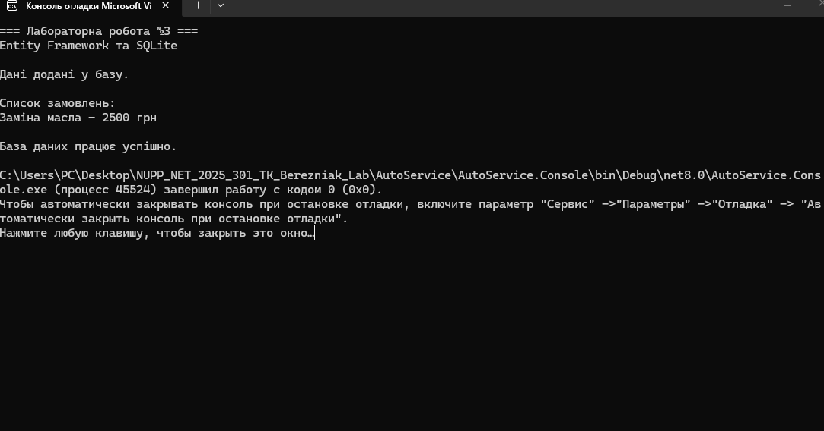
Результат консолі
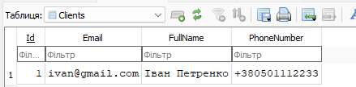
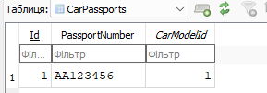
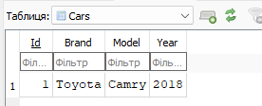
База Данних
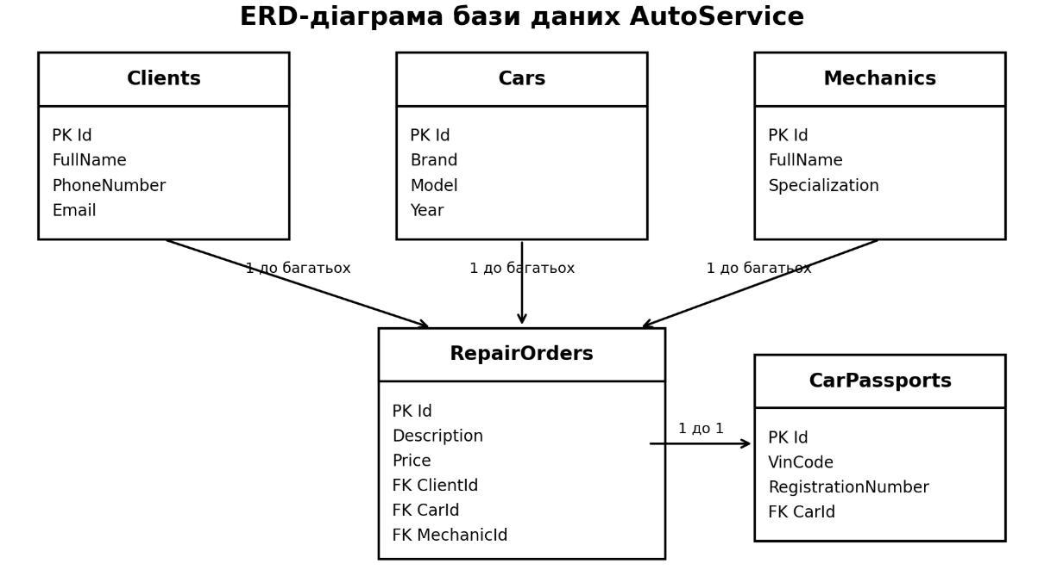
ERD діаграма

https://github.com/euual/NUPP_NET_2025_301_TK_Berezniak_Lab/tree/lab3

Контрольні запитання
1 Що таке реляційні бази даних? Що таке СУБД? Які СУБД ви знаєте?
Реляційна база даних — це база даних, у якій інформація зберігається у вигляді таблиць, пов’язаних між собою.
СУБД — це програмне забезпечення для створення, зберігання та керування базами даних, наприклад MySQL, PostgreSQL, Microsoft SQL Server, SQLite та Oracle Database.
2 Що позначає термін таблиця у реляційній БД? Які існують зв’язки у реляційній БД?
Таблиця — це структура для зберігання даних у вигляді рядків і стовпців, де рядок є записом, а стовпець — полем.
У реляційних БД існують зв’язки один-до-одного, один-до-багатьох та багато-до-багатьох.
3 Що таке ERD-діаграма? Як її створити та для чого вона потрібна?
ERD-діаграма — це схема, яка показує сутності бази даних та зв’язки між ними.
Вона використовується для проєктування структури БД і може створюватися за допомогою спеціальних програм, Visual Studio або онлайн-сервісів.
4 Що таке DbContext і яку роль він відіграє в роботі з базою даних?
DbContext — це основний клас у Entity Framework Core для взаємодії з базою даних.
Він забезпечує підключення до БД, виконання запитів, налаштування моделей та збереження змін.
5 Що таке зв’язки один-до-одного, один-до-багатьох і багато-до-багатьох у контексті Entity Framework Core?
Зв’язок один-до-одного означає, що одному об’єкту відповідає лише один інший об’єкт, а один-до-багатьох — що один запис може мати багато пов’язаних записів.
Багато-до-багатьох означає, що кілька записів можуть бути пов’язані між собою через проміжну таблицю.
6 Як реалізувати зв’язок один-до-одного за допомогою Fluent API?
Зв’язок один-до-одного налаштовується у методі OnModelCreating через Fluent API.
При цьому задаються головна та залежна сутності, зовнішній ключ і тип зв’язку між таблицями.
7 Наведіть приклад реалізації зв’язку багато-до-багатьох у EF Core.
Прикладом зв’язку багато-до-багатьох є студенти та курси або книги та автори.
У EF Core такий зв’язок реалізується через проміжну таблицю, яка зберігає зовнішні ключі обох сутностей.
8 У чому різниця між анотаціями (Data Annotations) та Fluent API в конфігурації моделей?
Data Annotations — це налаштування через атрибути в класах, які підходять для простих конфігурацій.
Fluent API використовується у DbContext і дозволяє гнучко налаштовувати складні зв’язки та структуру моделей.
9 Як створюється та застосовується міграція в EF Core?
Міграція створюється після змін у моделях для автоматичного оновлення структури бази даних.
Після створення міграції вона застосовується до БД, що дозволяє змінювати таблиці без ручного редагування SQL.
10 Яка мета проєкту SimpleLibrary.Infrastructure? Яку роль він відіграє у загальній структурі застосунку?
Проєкт Infrastructure відповідає за роботу з базою даних, репозиторіями та іншими зовнішніми ресурсами.
Він ізолює інфраструктурний код від бізнес-логіки та забезпечує доступ до даних застосунку.
11 У чому різниця між доменною моделлю та моделлю бази даних?
Доменна модель описує бізнес-логіку та об’єкти предметної області.
Модель бази даних описує спосіб зберігання даних у таблицях та зв’язках між ними.
12 Яку проблему вирішує шаблон проєктування Репозиторій?
Шаблон Репозиторій відокремлює логіку роботи з даними від бізнес-логіки застосунку.
Він спрощує тестування, структурує код і дозволяє легко змінювати джерело даних.
13 У чому принципова різниця між реляційними та нереляційними базами даних?
Реляційні бази даних використовують таблиці, SQL та чіткі зв’язки між даними.
Нереляційні бази даних мають гнучку структуру і можуть зберігати документи, графи або дані типу ключ-значення, наприклад MongoDB чи Redis.

